GROHE Einhand-Bidetbatterie Essence 24178_1 hard graphite gebürstet

GROHE

Eigenschaften

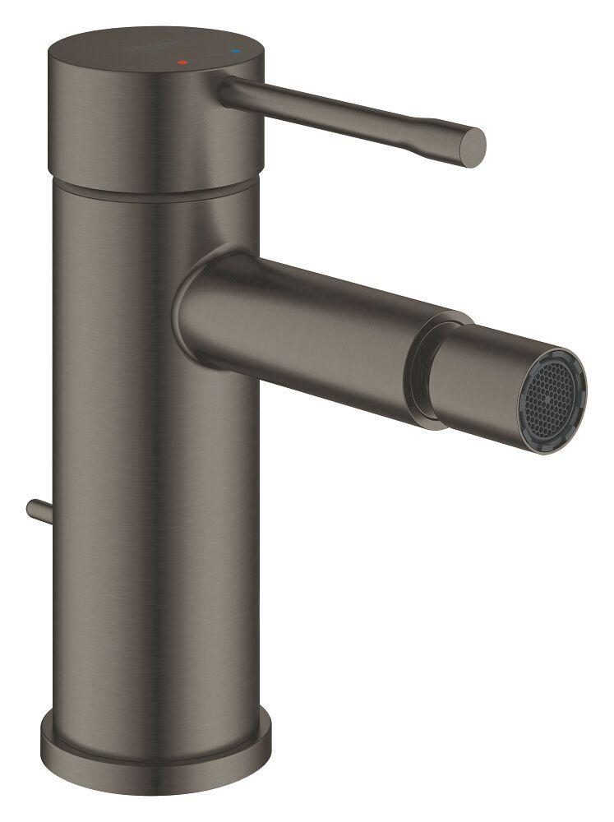

HAN:

24178AL1

Farbton

nach Hersteller-Farbkarte

Oberfläche

Sonstige

Werkstoff

Messing

Anschluss Vorlauf

Schlauch (Verschraubung)

Anzahl der Armaturenlöcher

1-löchig

Ausführung der Temperaturregelung

manuelle Bedienung

Mundstück Wasserhahn

Luftsprudler mit Kugelgelenk

Rückflusssicherung nach EN 1717

AA

Volumenstromklasse

keine Angabe

Aufbauhöhe gesamt (mm)

181,00

max. Vorlauftemperatur (°C)

70,00

Vorsprung Ablauf (mm)

111,00

Cold start function

false

KIWA certified

false

Max. tap capacity (at 300 kPa)

5

Sound class according to EN ISO 3822

Gruppe I,<= 20 dB(A)

Type approval according to BBR/EKS

false

Type of grip

eingriffig

Type of waste fitting

Pop-up valve with vertical lever

With side shower

false